Inspirace nejen pro předškoláčky…

Zvířátka a jejich mláďátka
od 15. do 19. 3. 2021

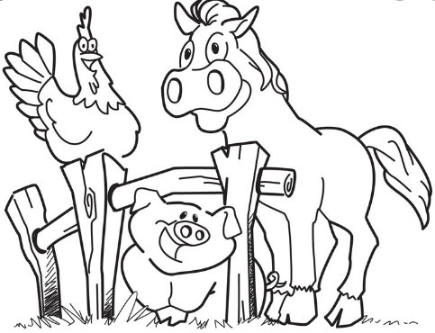

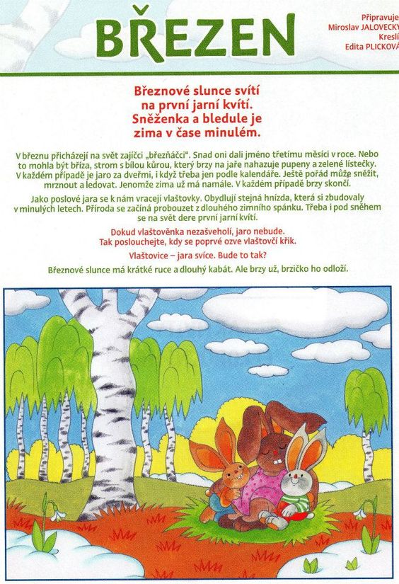
1. Pojmenuj zvířata a jejich mláďata.
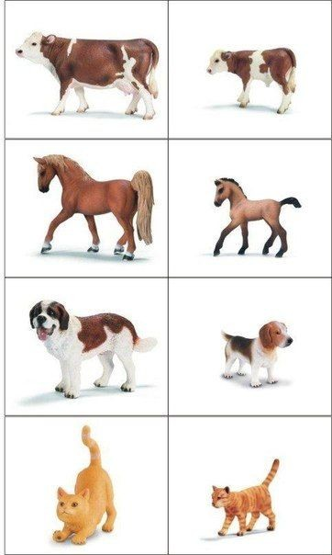

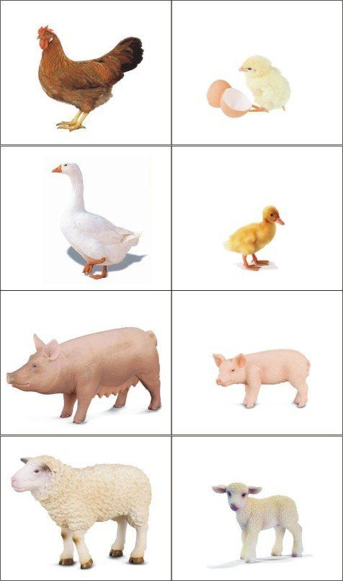

2. Protáhni si svoje tělo a pozdrav sluníčko.

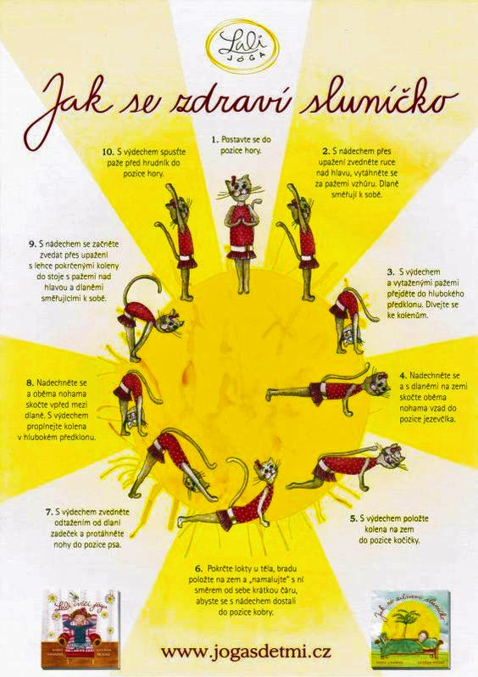

3. Správně přiřaď mláďátko k mamince.

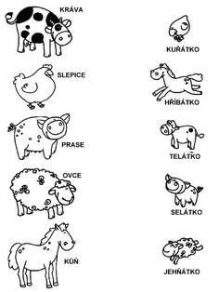

3. Najdi koťátko, doplň hádanku tak, aby se rýmovala a spočítej holoubky. Obrázek můžeš vybarvit.
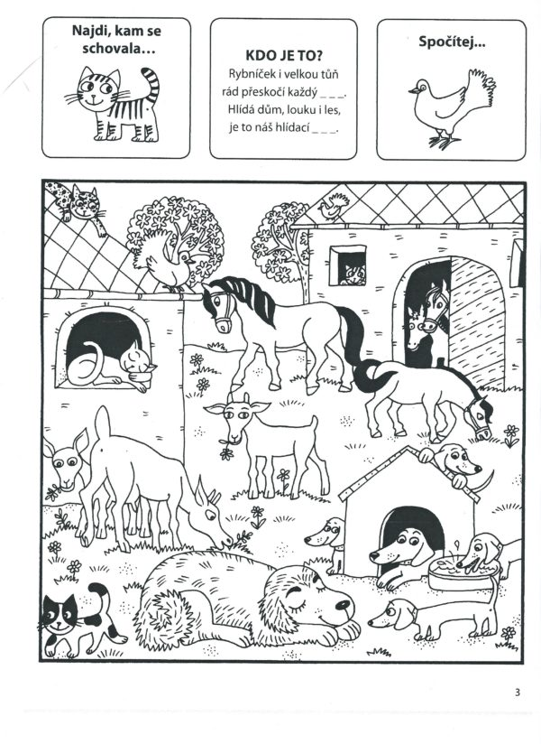

4. Čím se liší první obrázek od druhého? Najdi 7 rozdílů.

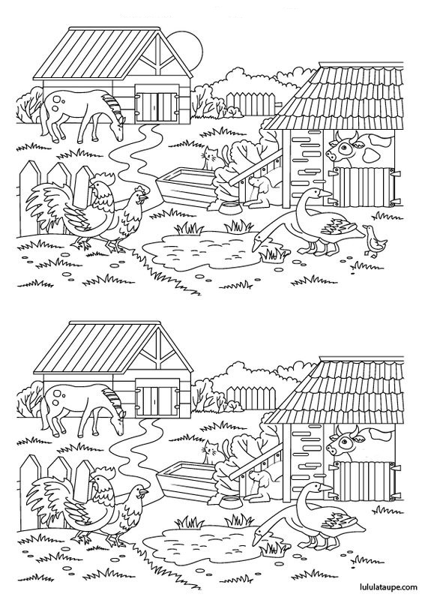
5. Práce s pohádkou.
a) Pohádku jistě všichni znáte, ve školce ji i hrajeme, proto pro vás nebude ani tento úkol vůbec těžký. Vzpomeňte si, o čem pohádka je a zkuste ji doma mamince nebo taťkovi převyprávět. Pokud si nevzpomeneš, nevadí, rodiče ti pohádku rádi přečtou.
b) Kdo bydlel v chaloupce jako první? Kdo zaťukal na dveře chaloupky jako třetí? A kdo přišel úplně poslední?
c) Nakresli taky takovou budku. Jak by podle tebe mohla vypadat?

Boudo budko
Na paloučku uprostřed lesa stála krásná, malá, dřevěná chaloupka. Jednoho dne šla kolem myška.
Postavila se před ní a povídá: „Jé, to je krásná chaloupka. V takové bych také chtěla bydlet. Zaklepu a zeptám se, zda bych v ní také mohla bydlet.“
Myška zaklepala a zeptala se: „Boudo budko, kdo v tobě přebývá?“
Nikdo se neozval. Myška vešla dovnitř a pěkně se v chaloupce zabydlela.
O několik dnů později skákala přes palouček žabka.
Zastavila se a povídá: „Jé, to je krásná chaloupka. V takové bych také chtěla bydlet. Zeptám se, zda bych v ní také mohla bydlet.“
Žabka zaklepala a zeptala se: „Boudo budko, kdo v tobě přebývá?“
A chaloupky se ozvalo: „Já myška Hrabalka. A kdo jsi ty?“
„Já jsem žabka Kuňkalka. Mohla bych tu s tebou bydlet?“
„Pojď, budeme bydlet spolu, bude nás víc, nebudem se bát vlka nic.“
A tak tam spokojeně bydlely spolu.
Zanedlouho hopkal kolem zajíček. Zastavil se a povídá: „Jé, to je krásná chaloupka. V takové bych také chtěl bydlet.“
Zaklepal a říká: „Boudo budko, kdo v tobě přebývá?“
„Já myška Hrabalka, já žabka Kuňkalka a kdopak jsi ty?“
„Já jsem zajíček Ušáček. Mohl bych tu s vámi bydlet?“
„Jistě zajíčku, pojď k nám, bude nás víc, nebudem se bát vlka nic.“
Šel kolem medvěd a uviděl chaloupku. Zastavil se a povídá: „Jé, to je krásná chaloupka. V takové bych také chtěl bydlet.“
Zaklepal a říká: „Boudo budko, kdo v tobě přebývá?“
„Já myška Hrabalka, já žabka Kuňkalka, já zajíček Ušáček a kdopak jsi ty?“
„Já jsem medvěd Všechnosněd a chtěl bych s vámi bydlet.“
Zvířátka se podívala z okna chaloupky a uviděla velkého medvěda. I ulekla se.
Medvěd na nic nečekal a otevřel dvířka chaloupky. Jak chtěl vlézt dovnitř, zbořil celou chaloupku.

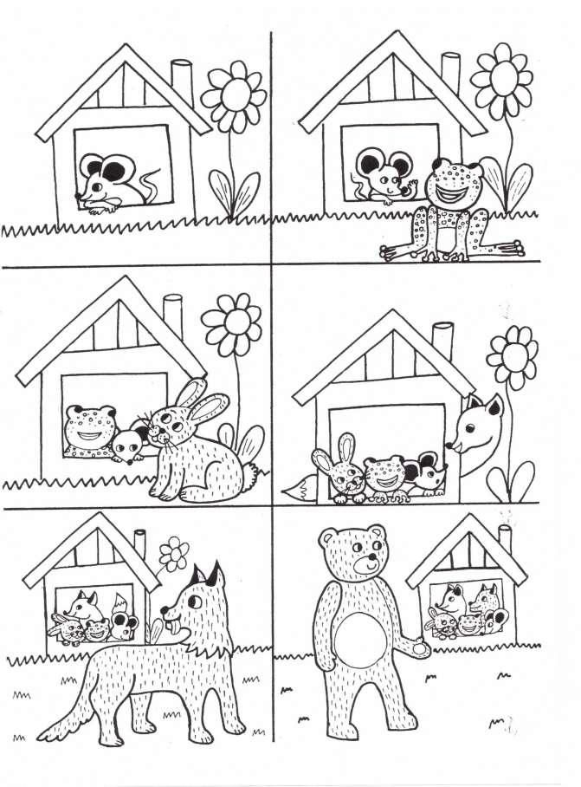
6. Obrázek rozstříhej na 6 dílů, promíchej a poté slož správně tak, jak jde děj pohádky za sebou. Pohádku si můžeš vybarvit.

7. Pomoz telátku dojít k mamince. Nejprve si cestičku projeď prstíkem, poté si vezmi tužku a cestu vyznač.
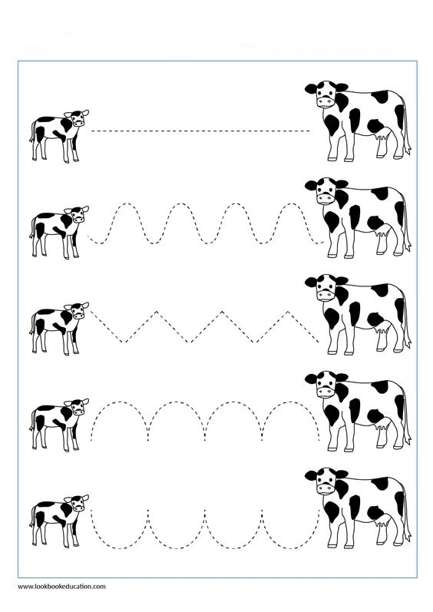

8. Slovo vytleskej, spočítej slabiky a jejich počet potom zakresli do koleček pod obrázek.
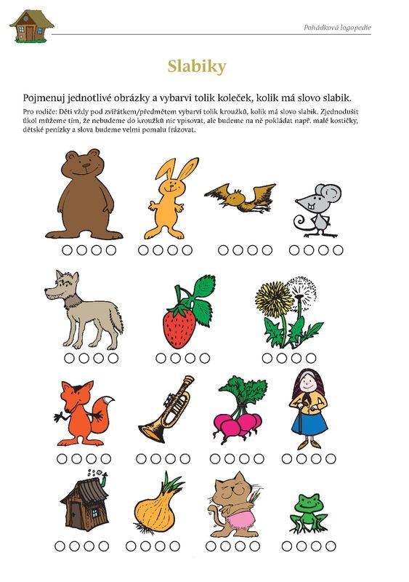

9. Seznámení s písničkou „Když jsem já sloužil“.
Ten, kdo písničku zná, může ji doma rodičům zazpívat. Ten, kdo nezná, poprosí maminku nebo tatínka, aby vám písničku našli třeba na youtube.com.

Odkaz zde Čiperkové - Když jsem já sloužil - YouTube

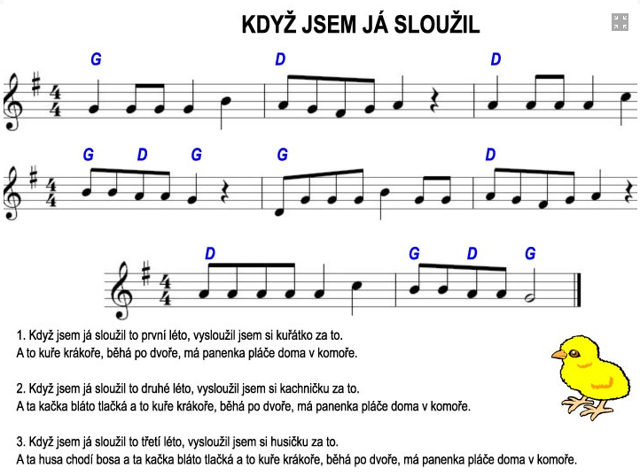

10. Pohybová hra a pobyt venku.

a) Pohybová hra „Na kouzelníka“
Stal ses se kouzelníkem a máš moc měnit obyčejné lidi ve zvířátka a ta musí napodobovat jejich pohyb i zvuk. Proměna může být na kravičku, na prasátko, na medvěda, na hada….

b) Cvrnkání kuliček
Venku už je častěji sluníčko a tepleji, a tak můžeš při svých procházkách zkusit cvrnkat kuličky. Že nevíš jak na to? Rodiče ti určitě rádi pomůžou. Stačí jen udělat v zemi malý důlek, mít pár kuliček a jde se na to! Při cvrnkání můžeš procvičovat počítání

c) Skákání panáka
Vezmi křídy, najdi pěkné místo a namaluj na zem panáka. Pravidla jistě znáš nebo ti poradí rodiče nebo sourozenec. Skákat můžeš po jedné noze, po druhé, snožmo …
11. Tvoření – inspirace
